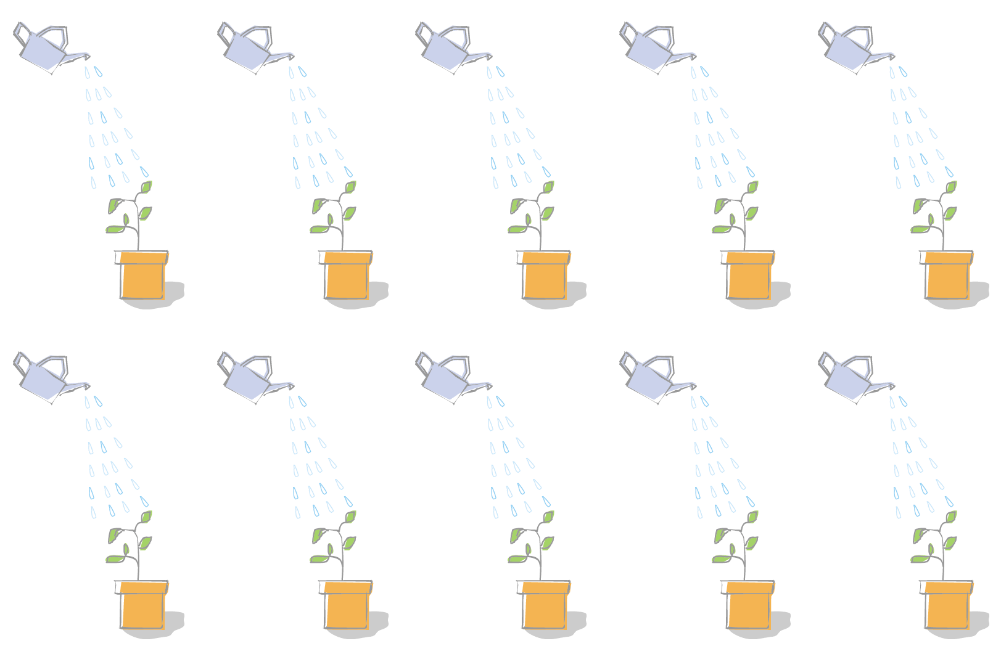



ローマ字

**名前**

〒

住所

TEL/

FAX/

ローマ字

**名前**

〒

住所

TEL/

FAX/

ローマ字

**名前**

〒

住所

TEL/

FAX/

ローマ字

**名前**

〒

住所

TEL/

FAX/

ローマ字

**名前**

〒

住所

TEL/

FAX/

ローマ字

**名前**

〒

住所

TEL/

FAX/

ローマ字

**名前**

〒

住所

TEL/

FAX/

ローマ字

**名前**

〒

住所

TEL/

FAX/

Hanako Sanwa

**三和　花子**

〒140-8566

東京都品川区南大井4-41××

TEL/065783-01××

FAX/06-5783-02××

ローマ字

**名前**

〒

住所

TEL/

FAX/